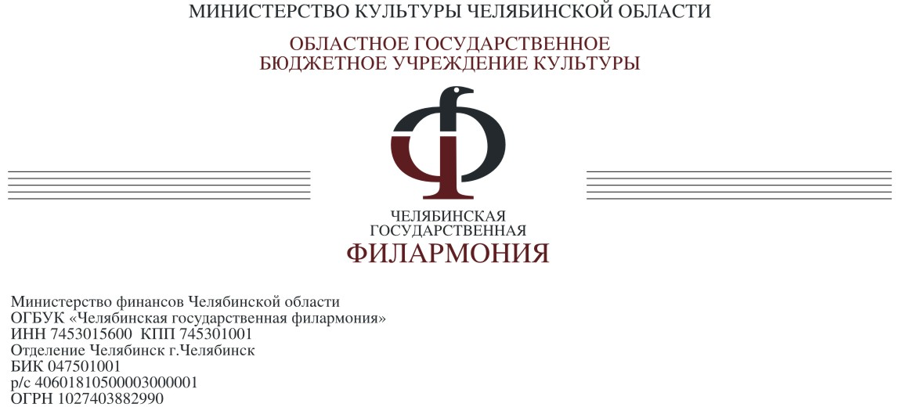
ПОЛОЖЕНИЕ

о проведении I Всероссийского конкурса авторской песни о Родине в современном стиле в рамках Международного фестиваля современного исполнительского искусства

1. ОБЩИЕ ПОЛОЖЕНИЯ

1.1. Настоящее положение регламентирует порядок проведения I Всероссийского конкурса авторской песни о Родине в современном стиле (далее Конкурс) в рамках Международного фестиваля современного исполнительского искусства.
1.2. Организаторы I Всероссийского конкурса:
ОГБУК «Челябинская государственная филармония»;
ОГБУК «Челябинская государственная филармония», структурное подразделение Детская филармония.
1.3. Предметом Конкурса являются авторские вокальные произведения. К участию в Конкурсе допускаются вокальные произведения, ранее не публиковавшиеся, не исполнявшиеся, не получавшие призы и премии на различных конкурсах.
1.4. К участию в конкурсе допускаются музыканты-любители, не имеющие специального музыкального образования, а также, все музыканты, композиторы, авторы-исполнители и музыкальные группы.
1.5. Участники должны создать и исполнить оригинальную авторскую песню о Родине в патриотическом духе, соответствующую различным музыкальным стилям: классика, поп, рок, джаз, фолк, хип-хоп, фанк, рэп и т.д.
1.6. Направленные участниками Конкурса материалы обратно не высылаются и не рецензируются.
1.7. Музыка и слова песни могут быть написаны разными авторами.

2. ЦЕЛИ И ЗАДАЧИ КОНКУРСА

2.1. Цель Конкурса:
- выявление, поддержка и продвижение талантливых авторов, композиторов, музыкантов и исполнителей, способных создать и исполнить патриотическую песню о Родине в современном стиле.

2.2. Задачи Конкурса:
- сохранение и развитие русской национальной культуры, развитие духовно-патриотических и культурно-нравственных ценностей у детей и молодежи;
- укрепление имиджа Челябинской области как культурной столицы Уральского региона;
- развитие музыкального репертуара авторских песен о Родине;
- патриотическое воспитание детей и молодежи через исполнение авторских песен о Родине.
- предоставление возможностей совершенствования профессионального мастерства музыкантам-любителям для реализации их творческого потенциала.
3. ПРАВИЛА УЧАСТИЯ

3.1. Участникам необходимо предоставить ССЫЛКУ НА ВИДЕОРОЛИК с песней о Родине, загруженный на видеохостинг YouTube.
3.2. Песня должна быть написана на русском языке.
3.3. Длительность песни не должна превышать 5 минут.
3.4. Участник конкурса может предоставить только одну песню.
3.5. Конкурсантам необходимо предоставить НОТЫ и ТЕКСТ песни на русском языке.
3.6. Видеозапись конкурсных произведений принимается строго в период с 27 марта по 20 мая 2024 г.
3.7. Исполняемое произведение должно быть представлено отдельной̆ видеозаписью, с указанием ФИО автора слов, автора музыки, исполнителей и названия песни.
3.8. Песня должна быть оригинальной и не нарушать авторские права третьих лиц.
3.9. На представленной видеозаписи допускается ТОЛЬКО «ЖИВОЕ» исполнение с ЛЮБЫМ ВИДОМ аккомпанемента.
3.10. В случае затруднения написания нот песни, участнику необходимо обратиться за помощью до 1 мая 2024 г. в оргкомитет фестиваля.
3.11. При отборе конкурсантов рассматриваются только ссылки на видеоролики, загруженные на YouTube.

4. АВТОРСКИЕ ПРАВА

4.1. Финалисты конкурса обязуются заключить с Челябинской филармонией соглашение, а победитель договор о предоставлении ей права на использование конкурсных произведений Финалистов на условиях неисключительной лицензии на территории всего мира и в течение всего срока действия исключительного права, всеми способами, установленными п.2 ст. 1270 Гражданского кодекса Российской Федерации (далее Договор), а именно:
- права на воспроизведение (в любой материальной форме), тираж в любом количестве;
- права на распространение любым способом, в том числе размещения в интегрированном научном информационном ресурсе в сети Интернет;
- права на импорт;
- право на переработку произведения (технически сложных мест для детей, переложение музыкального произведения для его исполнения другим составом инструментов, не нарушая драматургии и замысла автора);
- права на публичный показ и демонстрацию в информационных, рекламных и прочих целях;
- права на публичное исполнение;
- права на передачу в эфир;
- права на сообщение для всеобщего сведения по кабелю (проводам, включая Интернет);
- права публичного коммерческого и/или некоммерческого исполнения;
- права давать разрешение на воспроизведение и рекламу всего произведения или его фрагментов, а также звуковых элементов произведения для использования любыми аудиовизуальными способами.
Согласно настоящему Договору, Челябинская филармония самостоятельно осуществляет распоряжение уступленными правами, в частности, заключая по своему усмотрению любые договоры с любыми по его усмотрению третьими лицами.
4.2. Вознаграждение за предоставление Челябинской филармонии неисключительной лицензии Финалисту не выплачивается.
4.3. Участник гарантирует, что при создании песни им не нарушены авторские права других авторов и третьих лиц, что передаваемые им по настоящему Договору права свободны от обязательств и что он может ими свободно распоряжаться, что он не сделает и не допустит никаких действий, способных затруднить или помешать использованию Челябинской филармонией полученных прав. В случае несоблюдения данной гарантии Участник обязуется самостоятельно, без участия Челябинской филармонии урегулировать все возможные претензии со стороны других авторов или третьих лиц, а также возместить филармонии все причиненные нарушением данной гарантии убытки, включая упущенную выгоду и возможные судебные издержки.

5. ПОРЯДОК ПРОВЕДЕНИЯ КОНКУРСА

Конкурс состоит из нескольких этапов работы:
- Подача заявок
- Работа отборочной комиссии
- Работа экспертного жюри
- Объявление Финалистов
- Заключительный концерт Финалистов и Победителей конкурса.

5.1. Конкурс проходит в онлайн-формате.
5.2. Заявки принимаются в период с 27 марта по 20 мая 2024 года по гугл-форме: https://forms.gle/F6i23gNetb45ZYYL6
5.3. По итогам конкурса экспертное жюри определит Финалистов, которые выступят на Гала-концерте 12 июня 2024 года на открытой сцене у Детской филармонии Челябинской области.
5.4. Список Финалистов будет размещен на официальном сайте не позднее 30 мая 2024 года.
5.5. Победитель конкурса будет определён Народным голосованием 12 июня 2024 года во время концертной программы.
5.6. В состав экспертного жюри входят профессиональные музыканты, композиторы и деятели искусств.
5.7. Решения экспертного жюри окончательные и пересмотру не подлежат.
5.8. Плата за участие в конкурсе не взимается.

6. НАГРАЖДЕНИЕ УЧАСТНИКОВ

6.1. По итогам конкурса будут присуждены дипломы участников, финалистов и победителя.
6.2. Экспертное жюри вправе присуждать специальные дипломы конкурса (например, «За лучшую музыку», «За лучший текст песни», «За лучшую аранжировку» и т.д. )
6.3. Финалисты конкурса будут награждены призами и званиями, подчеркивающими их достижения и талант.
6.4. Песня победителя будет записана на студии звукозаписи Детской филармонии Челябинской области и прозвучит в эфире «Street Radio» г. Челябинска.
6.5. Победитель получит приглашение в качестве специального гостя на эфир челябинской радиовещательной компании «Радио Континенталь".
6.6. Дипломы будут созданы в цифровом формате, в виде файлов .jpg и .pdf. Ссылка на скачивание Дипломов будет отправлена на электронные адреса участников, указанные в заявках.

7. ЗАКЛЮЧИТЕЛЬНЫЕ ПОЛОЖЕНИЯ

7.1. Исполнение конкурсных песен Финалистов Конкурса в заключительном концерте Конкурса не влечет выплату авторам гонорара.
7.2. Создание нотных партитур песен Финалистов Конкурса не влечет выплату авторам гонорара.
7.3. В случае невозможности приезда Финалиста на заключительный концерт Конкурса, дипломы будут направлены по электронной почте.
7.5. Подача произведений на Конкурс означает согласие авторов и их законных представителей с условиями конкурса и обработку их персональных данных в период проведения Конкурса.

8. КОНТАКТНАЯ ИНФОРМАЦИЯ

8.1. По вопросам проведения Конкурса «Лучшая авторская песня о Родине в современном стиле» по адресу: г. Челябинск, ул. Солнечная 5. Детская филармония Челябинской области.
Куратор конкурса: Забигулин Александр. Тел: 8-992-405-64-75

